Colegio Antil Mawida
Departamento de Historia
Nivel: Tercero Medio
Profesoras: Cecilia Llanos - Camila Cortés

GUÍA DE TRABAJO:
LA REFORMA AGRARIA DURANTE EL GOBIERNO DE SALVADOR ALLENDE GOSSENS (1970-1973)

OBJETIVO: Comprender el proceso de Reforma Agraria en Chile durante el gobierno de Salvador Allende Gossens
INSTRUCCIONES: Lee atentamente la siguiente guía y desarrolla las preguntas en tu cuaderno

- Según la pág. 174 ¿cómo era la agricultura en Chile antes de la Reforma Agraria? Explica
- Utiliza la información de la pág. 174 para hacer un mapa conceptual con los problemas de la agricultura tradicional previos a la Reforma Agraria de Eduardo Frei y Salvador Allende
- ¿Cuáles son los dos grandes objetivos de la Reforma Agraria? ¿Qué medidas se ejecutaron para lograr tales objetivos? Expica

IMAGEN: Caricatura de la revista Topaze, una revista de sátira política. Específicamente esta caricatura corresponde al año 1962.
Viñeta (costado derecho superior): Héctor Correa (diputado durante el gobierno de Alessandri): Antes que salte la tapa, es preferible abrir esta valvulita…
Válvula: Reforma Agraria
Olla: Revolución Social
Personaje (costado izquierdo inferior): Derecha

Analiza toda la información otorgada (caricatura e información) y responde:

- Escribe el mensaje transmitido de esta caricatura
- Describe el significado de cada elemento de la caricatura (derecha, revolución social, reforma agraria)
- ¿Durante qué gobierno fue dibujada esta caricatura?

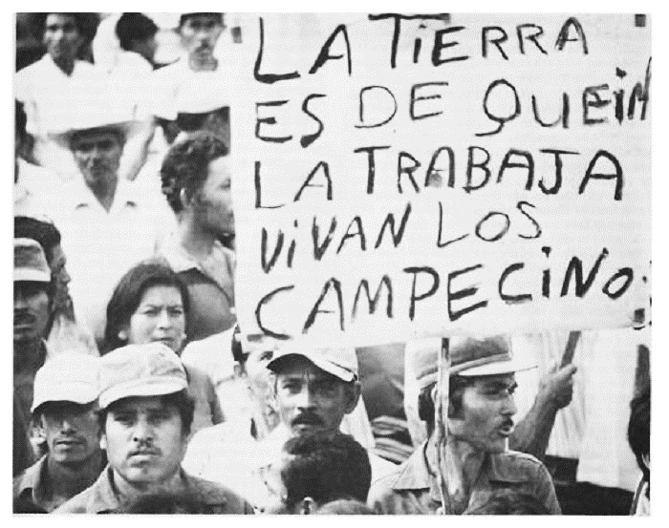 | FRAGMENTO N°1: La Reforma Agraria según los historiadores  La política de Reforma Agraria de la Unidad Popular se debatió entre la disyuntiva de atender la demanda concreta de los campesinos, orientada en importante medida hacia un mayor reparto de tierras, y un objetivo estratégico de construcción del socialismo que no se inclinaba a fomentar el interés particular o la propiedad privada. Bajo la conducción general de su ministro de agricultura Jacques Chonchol…, el gobierno de Allende procedió a la liquidación de definitiva del Latifundio tradicional…”.  Fuente: Salazar, G. y Pinto J. Historia Contemporánea de Chile. Tomo III  - Según Salazar y Pinto, ¿cuál fue la contradicción de la Reforma Agraria durante el gobierno de Allende? Explica

- Según la pág. 175, ¿Cuáles son las diferencias entre los resultados de la Reforma Agraria durante el gobierno de Frei y Allende? Compara

